Художественная обработка природного материала
3 год обучения (06.04.2020-11.04.2020)
Тема. « Лесное царство » (объемные изделия из бересты – 3 часа )
Цель: Формировать навыки работы с берестой по выкройке.
Задачи: - учить простейшим приемам работы с берестой;
- формировать умения строить схему поэтапного изготовления игрушки;
- воспитывать аккуратность в работе с ножницами, иглой;
- активизировать мыслительную деятельность и воображение;
- формировать дружеские взаимоотношения в процессе коллективного труда.
Оборудование для учителя: наглядный материал – изделия из бересты, учебные таблицы, конверты с шаблонами, карта путешествия по волшебному миру, мягкие игрушки – кошка, щенок.
Оборудование для обучающихся: прямоугольные куски бересты, нитки, клей; ножницы, кисточка, карандаш, иголка, клей ПВА, пластилин, ниткиВизуальный ряд: Готовые изделия из бересты: туесок, ведерко, собачка, матрешка, лапти.
Литература: Гульянц Э.К., Базик И.Я. Что можно сделать из природного материала. – М.: Просвещение, 1991.
Степанова Н.И. Поделки из природных материалов. – Кишинев: Тымпул, 1988.
Филинко Ф.П. Поделки из природного материала. – М.: Просвещение, 1976.
План занятия: 1. Организационный момент.
2. Викторина по загадкам « Лесные дары для поделок и игры».
3. Беседа о коре дерева, как о материале для изготовления игрушек.
4. Учебные задания.
5. Техника безопасности при работе ножницами и иглой.
6. Самостоятельная работа.
7. Итог занятия и выставка работ.
Ход занятия:
1.Орг. момент. Организация рабочего места и установление тишины.
2.Викторина. Итак, ребята, мы с каждым занятием продвигаемся по волшебному миру природы. И сегодня мы попадаем в новое царство, которое носит название «Лесное». Но, чтобы попасть в это царство нужно преодолеть одно препятствие – это загадки. Преодолев эту преграду, мы сможем двигаться дальше. Подсказка в мешочке у Мурки. Если ответ верный, то он есть в мешке. Ну как? Попробуем?
Итак, это викторина «Лесные дары для поделок и игры», т.е. мы должны угадать, что лес нам предлагает в качестве материала для наших поделок.
- Его весной и летом мы видим одетым, а осенью с бедняжки сорвали все рубашки.
- В золотой клубочек спрятался дубочек.
- Круглый, зрелый, загорелый раз попался на зубок, расколоться все не мог, а попал под молоток, хрустнул раз – и треснул бок.
- Вот ящик почтовый в нем писем не счесть, и в каждом пушистая елочка есть.
- Зеленые сестрички, девчонки – невелички. На ветке елочки сидят, уколоть меня хотят.
- Летом листочками мы зеленеем, осенью листья слетят – опустеем. Знают ответ на вопрос этот детки, что под листочками прячется?
- Не сучок, не листок, а на дереве растет.
- Под землею мы живем, влагу дереву несем.
- Дерева одежка ствол хранит надежно.
Ну вот и мешок Мурки опустел. Значит мы преграду преодолели и движемся дальше.
3. Беседа. Сегодня на занятии мы будем работать с корой дерева. Посмотрите на кусочки, которые есть на вашем столе. Какому дереву они принадлежат?
Правильно! Березе. И называют эту кору берестой – это один из самых красивых и прочных материалов для изготовления игрушек, вещей, украшений, плетений. Не зря в старину говорили, что береза поит, кормит, одевает, обувает и красотой своей глаз восхищает. Посуда из бересты сохраняет продукты от плесени и сырости. Обувь из коры березы - лапти – легкая и удобная. Береста - прабабушка бумаги и по своим качествам напоминает бумагу. Она хорошо режется, склеивается, плетется, сшивается, на ней можно рисовать, писать, выжигать, выполнять аппликационные работы.
Береста легко расслаивается и поддается обработке, особенно если поместить в горячую воду ( распарить ). Все изделия из бересты можно разделить на две группы:
- плоскостные (аппликации, рисунки, резьба, выжигание);
- объемные (изделия из целого куска коры ( пласта) и плетение).
Мы сегодня с вами будем делать объемные изделия.
- Ведерко
Но прежде чем приступить к выполнению заданий, как вы думаете, с чем мы должны разобраться?
Хорошо! Что же тогда будем делать вначале, а что потом?
4. Учебное задание. Общую схему вы составили, а сейчас попытайтесь « разобрать на детали » и их количество в своей игрушке. ( Затем каждая группа рассказывает о деталях и изготовлении своей игрушки .Параллельно рассказу детей на доску вывешиваются учебные таблицы.
5. Самостоятельная работа. Ребята, Шарик решил вам помочь, чтобы вы не тратили время на изготовление шаблонов. Он уже их изготовил и разложил по конвертам. Вам остается сделать выкройки и соединить детали в готовую игрушку.
Ну вот, если задание вам понятно и нет никаких вопросов, можно приступать к работе.
6. Техника безопасности при работе ножницами и иглой. Только вначале давайте вспомним как нужно работать ножницами и иглой.
- Подавать ножницы нужно кольцами от себя.
- Нельзя махать и кидать ножницы и иглу.
- Иглу обязательно втыкай в игольницу.
- Нельзя баловаться и играть острыми предметами.
- Если поранился, обратись к учителю за помощью.
(В ходе работы педагог поощряет проявления взаимопомощи между детьми, контролирует их действия, помогает обрезать ножницами кору и т. д. На данном этапе работа детей сопровождается аудиозаписью).
6. Итог занятия. В конце занятия проводится итог сделанной работе. При оценке готовых изделий отмечается старание детей, подчеркивается, что сегодня они трудились группами и вот, что из этого получилось. Вот такая замечательная выставка игрушек, которыми в детстве играли наши бабушки.

Обратная связь: kvetka.2008@mail.ru
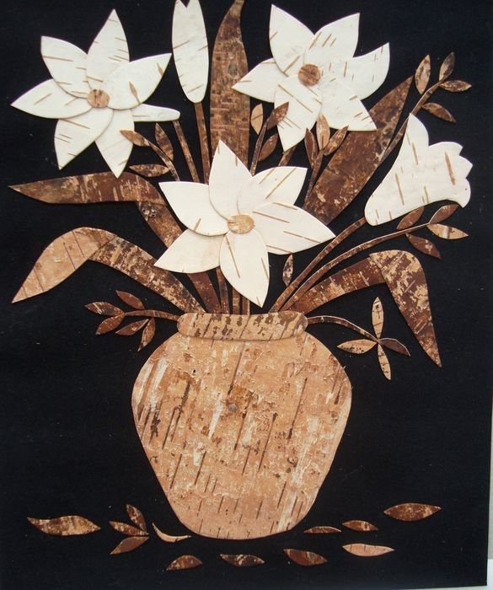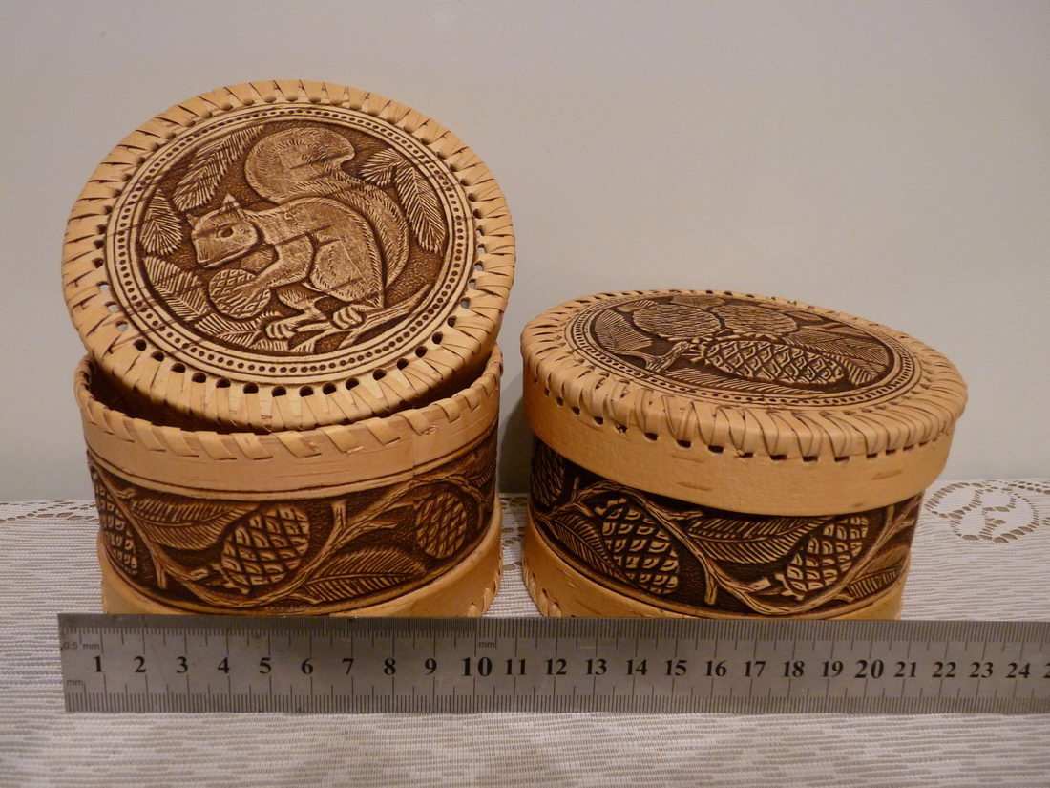

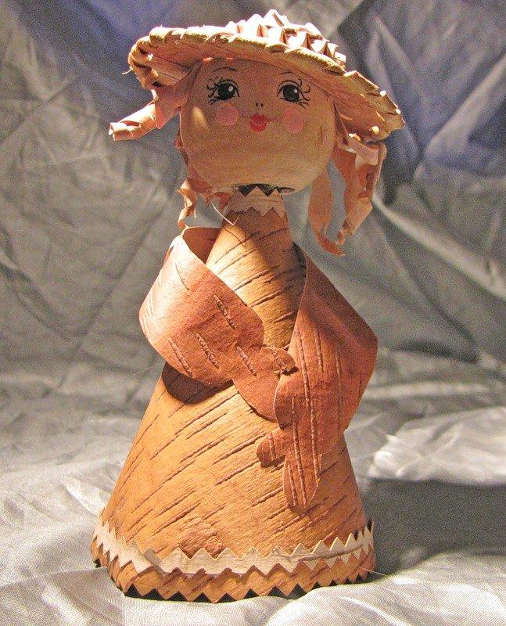

Тема « Лесное царство». ( Композиция из растительного материала 3 часа).
Цель: совершенствование практических умений работы с разнообразным природным материалом для изготовления игрушек.
Задачи: - формирование умения использовать природный и дополнительный материал в различных сочетаниях;
- совершенствование умения самостоятельно устанавливать последовательность работы на основе плана – схемы;
-развитие воображения, фантазии, творчества.
Оборудование для педагога: схемы поэтапного изготовления поделок: ворона, лиса, лебедь, сова, рыболов. Учебные таблицы.
Оборудование для уобучающихся:1 группа: ветки, сучки, мох, еловая шишка, трава, пластилин, клей; кисточка, дощечка.
2 группа: скорлупа грецкого ореха, желудь, соломинки, проволока, голубая бумага, сосновые иглы, рогоз, пластилин; шило, ножницы. 3 группа: пробка, желуди, спички, нитки, мох, зеленая бумага, картон, веточки, краски; ножницы, шило, кисти. 4 группа: пенопласт или мох, веточка сосны или крупный сучок дерева, желуди, птичьи перья, мочало, краски, клей, веточки разного размера, поролон, бумага.
Визуальный ряд: учебные таблицы: « Схема поэтапного изготовления композиции « Ночная птица», « Схема поэтапного изготовления композиции « Лебедь на озере»,
« Схема поэтапного изготовления композиции « Рыболов»,
« Схема поэтапного изготовления композиции « Ворона и лисица».
Литература: Гульянц Э.К., Базик И.Я. Что можно сделать из природного материала. – М.: Просвещение, 1991.
Ход занятия: Сообщаются цель и задачи занятия. Далее вместе с детьми составляется поэтапный план создания композиции из природного материала. Осуществляется она в следующем порядке: 1. Анализ предстоящей работы (определение ее объема, степени сложности изготовления отдельных элементов), подбор необходимого материала, инструментов.
2. Планирование этапов работы над сценками ( очередность изготовления отдельных персонажей и последовательность работы над ними), распределение обязанностей между детьми.
3. Работа над общей композицией (изготовление отдельных персонажей и сценки в целом).
4. Анализ и оценка результатов (дети анализируют результат не только собственной работы, но и коллективного труда).
Можно выбрать любое изготовления композиции.
« Ночная птица » , « Лебедь на озере»
« Рыболов » , «Ворона и лисица»
При изготовлении композиции дети сами выбирают природный материал . Не нужно ограничивать их фантазию.

Обратная связь: kvetka.2008@mail.ru
